Note sur le NLP

« J’ai acheté un petit-suisse à 2€ »

Première étape : séparation avec la tokenisation. L’idée c’est de trouver des caractères de séparation des mots. Ici, on pourrait utiliser « ‘ », « », « - ».

Deuxième étape lexème :
L’idée c’est de regrouper des mots de même nature, surtout qui ont le même sens. On a par exemple

lexème

# morphèmes 1 lemme (lemma)
chanter chant
chauteur
chanteuse
chanson
etc.

L’idée c’est de regrouper par sens

Troisième étape : POS tagging (analyse morpho-syntaxique)
L’idée c’est de tagger des mots par leur fonction syntaxique. J’ai sera taggé (pronom) acheté (verbe) etc.

Quatrième étape : les dépendances. L’idée c’est de voir l’ensemble des lien entre les mots et l’importance de chacun. On peut représenter avec un arbre l’ensemble des relations

La similarité cosinus : si on représente rapidement nos vecteurs dans un espace :

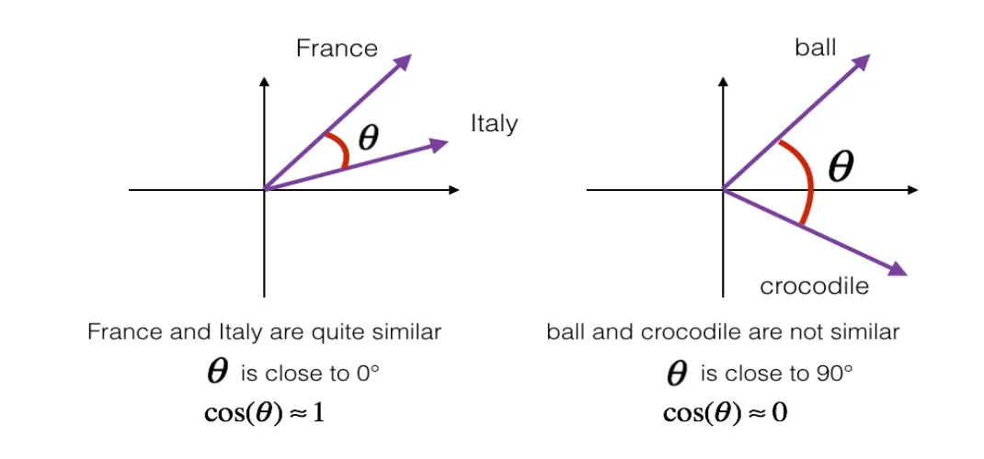
En gros plus l’angle est petit, plus c’est similaire. On peut utiliser
cosine.sin(v1,v2) = v1*v2/(||v1||*||v2||)

Un word embedding est une représentation vectorielle des mots. L’idée c’est d’avoir des poids pour chque mot quand un mot est present. Ici, lorsque l’on a pas de word embedding, c’est simplement que l’on a pas entrainé avec ce mot : il n’était pas present.
Pour le TSNE :
1) On charge le csv.

2) On crée une matrice de distances :
avec cosine-similarity : [-1;1] avec -1 est opposé (très différent) et 1 est semblable (très similaire).
Donc on prendra en metrique 1- cosine-similarity

3) On la passe dans TSNE
A completer

TP2 :
Data prep via spacy 2 classifieurs : un knn et un lexique sémantique

TP3 :
RSS c’est un type de structure de données. Très utilisé pour les articles de presse.

